

Pressmeddelande 2019-10-23

**NY FAMILJEATTRAKTION TILL FURUVIK 2020**

**När Furuvik slår upp portarna i maj 2020 kommer en helt ny attraktion att stå klar på tivoliområdet. Lilla bergbanan, mer känd som "Larven" bland Furuviksbesökarna, har efter 16 år gjort sitt. Istället görs nu plats för en ny familjeattraktion som utlovar pirr i magen.**

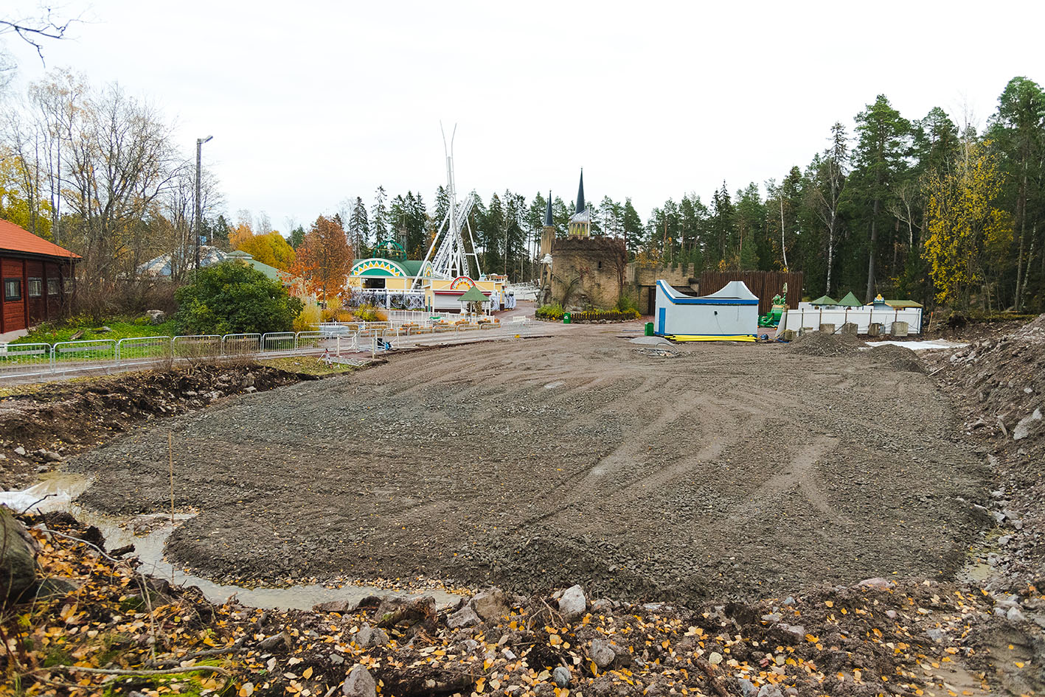

Där Lilla bergbanan en gång stod görs nu plats för en ny attraktion till 2020. Foto: Jacob Winges

Där Lilla bergbanan en gång stod finns nu bara en stor grusplan kvar. Markförberedelserna är nämligen redan i full gång, då det kommer en helt ny familjeattraktion lagom till att Furuvik öppnar för säsongen i maj 2020. Exakt vad det blir för attraktion kommer att avslöjas senare, men klart är i alla fall att den kommer att skapa pirr i både små och stora magar i många år framöver.

– Lilla bergbanan har varit en omtyckt attraktion på Furuvik, men håller inte längre den kvalitet som vi vill ge våra gäster idag. Det känns därför fantastiskt att till nästa år kunna bjuda våra besökare på en helt ny attraktion. Exakt vad det är avslöjar vi inte än, men det här tillskottet blir ett lyft för vårt tivoliområde och kommer skapa glädje hos många barn och föräldrar, säger Nina Tano, VD Furuviksparken.

För alla som undrar vad som händer med Furuviks gamla attraktion Lilla bergbanan, kan vi meddela att den är på väg till ett nytt hem i en nöjespark utanför London.

För mer informationkontakta Nina Tano, VD på Furuvik på telefon 010-708 79 18 eller   
e-mail [nina.tano@furuvik.se](mailto:nina.tano@furuvik.se). För pressbilder besök vår Bildbank [bilder.parksandresorts.com/furuvik](http://bilder.parksandresorts.com/furuvik/)